**黑龙江科技大学**

**毕业设计报告**

**房地产销售人员移动办公系统的设计**

姓 名: 吕振斌

专业班级: 软件12-2班

**计算机与信息工程学院（软件学院）**

# 摘 要

随着中国经济的发展，各大房地产中介公司纷纷进入市场，房地产销售人员的工作也越来越受到受到人们的关注，怎么利用现代化移动设备为房地产销售人员和客户之间建立一座桥梁成为当前的计算机人员的主要课题。

本课题是基于安卓系统基础之上，采用J2EE技术开发一款面向房地产中介公司销售人员的移动办公系统。房地产销售人员移动办公系统实现了销售人员可以在任何时间、任何地点处理与业务相关的事情的功能，为房地产销售人员能随时随地的办公并能及时处理客户业务提供了快捷的工作条件，同时提高了房地产销售人员的工作效率，促进了房地产业务的发展。

**关键词**：房地产中介，移动办公，J2EE，安卓

# Abstract

With China's economic development, the major real estate companies have entered the market, real estate sales staff is also working more and more people's attention, how the use of modern mobile devices to build a bridge between the real estate salespeople and customers become current the main topics of computer personnel.

This paper is based on the Android system basis, using J2EE technology for the development of a real estate agency sales staff mobile office system. Real estate sales staff mobile office system to achieve the sales staff at any time, any place dealing with business-related things function as a real estate salesperson can work anywhere, anytime and can provide timely processing of customer service and efficient working conditions, while improving the efficiency of the real estate sales personnel, and promote the development of the real estate business.

**Keywords**: real estate, mobile office, J2ee, Android

目录

第1章 绪论 1

1.1 选题背景 1

1.2 选题目的和意义 2

1.3 国内外相关研究情况 2

第2章 需求分析 4

2.1 系统设计目标 4

2.2 用户需求分析 5

2.2 任务管理活动需求分析 7

2.3 领取任务交互需求分析 8

2.4 开发配置环境需求分析 9

2.7.1 服务器端 9

2.7.2 客户端 10

第3章 概要设计 11

3.1 功能模块概要设计 11

3.2 数据库概要设计 12

3.2.1 系统数据分析 12

3.2.2 系统E-R图 12

3.3数据库逻辑设计 14

第4章 详细设计 18

4.1 登陆模块详细设计 18

4.2 注册模块详细设计 19

4.3 找回密码模块详细设计 20

4.4 任务管理模块详细设计 20

4.5 客户管理模块详细设计 22

4.6 公司信息管理模块详细设计 25

4.7 设置模块详细设计 27

4.8 服务端详细设计 30

4.8.1服务端作为客户端响应部分 30

第5章 测试 33

5.1系统运行环境 33

5.2系统测试 33

5.2.1 测试目的 33

5.2.2 功能测试 34

5.2.3 压力测试 36

结 论 38

致 谢 39

参考文献 40

# Contents

**Chapter I Introduction** 1

1.1 Purpose, content and significance of research 1

1.1.1 Purpose of research 1

1.1.2 Contents of research 2

1.1.3 Significance of research 2

1.2 Domestic and foreign related research 3

1.2.1 Foreign related research 3

1.2.2 Domestic research situation 3

**Chapter II System Requirements Analysis** 4

2.1 Business requirements analysis 4

2.2 Feasibility Analysis 5

2.2.1 Economic feasibility 5

2.2.2 Technical feasibility 5

2.2.3 Social feasibility factors 5

2.3 Operating environment 6

2.3.1 Server 6

2.3.2 Client 6

**Chapter III System design** 8

3.1 System function module diagram 8

3.1 Overall function design 9

3.1.1 System design goal 9

3.1.2 Overall design 9

3.2 Database design 10

3.2.1 System data analysis 10

3.2.2 System E-R Figure 10

3.3 Data dictionary 16

**Chapter IV System design and implementation** 20

4.1 Client …………. 20

4.1.1 Login, register module 20

4.1.2 Task management module 22

4.1.3 Customer management module 24

4.1.4 Management module 27

4.1.5 System setting module 29

4.2 Server…….……. 33

**Chapter V Test results and performance analysis**  37

5.1 System operating environment…. 37

5.2 System testing 37

5.2.1 Test purposes 37

5.2.1 Test method 38

5.2.2 Test conclusion 40

**Conclusions** 41

**Thanks** 42

**Reference** 43

# 第1章 绪论

近几年，移动互联网得到了快速的发展，而移动终端也逐渐成为人们生活中不可或缺的一部分。根据天猫官方网站统计，2014年双十一活动期间，总成交额为586亿，其中245亿来自于移动设备，占总成交额的51.6%，这一现象表明了移动应用的需求量迅猛增加。在移动终端产业的操作系统，Android和iOS占据主导地位，占了近88％的市场份额；

## 选题背景

随着4G互联网时代的到来，光缆覆盖的范围变的越来越大，使得移动通信技术与互联网技术结合更加紧密，在这么有利的环境的条件下，越来越多的软件公司转向移动端发展，同时为移动办公软也如村笋般出现，现在的办公软件，不仅可以在电脑上使用，也可以在移动端中使用，让办公人员可以在任何时间、任何地点得到最新的资料。因为有些移动设备为人们生活必须的，像手机，移动办公软件将会随着移动的设备与网络技术的发展成为人们工作不可缺少的办公工具。

房地产行业是国内的一项重要的消费型的产业。从房子的供需关系与价格走势看，其需求依然很大，这使得各大房地产中介公司纷纷进军市场。随着房地产公司增多，其销售人员的工作效率受到了各个房地产公司的重要的关注。现阶段大多数销售人员的工作方式是在公司的办公室进行办公，然后用电脑与客户进行交流；如果对房子有意，然后与客户相约看房子，这种方式不是很灵活，也不便于管理。房地产销售人员移动办公系统只需要工作人员利用移动设备随时随地查看任务列表，点击领取客户任务获取信息，然后直接与客户沟通，这样减轻了工作人员的工作负担，同时提高了工作效率。

开发一款面向房地产中介公司销售人员的移动办公系统不仅可以极大的方便销售人员及时了解公司、客户的情况，便于公司管理；而且客户的需求能及时得到反馈，符合人性化需求。

## 1.2 选题目的和意义

如何实现房地产人员方便的通过网络，利用房地产内部信息系统完成工作，保证能及时处理事务，实现随时随地都能办公，已经是许多房地产公司考虑的问题。本课题目的是为了帮房地产销售人员脱离狭小且固定的办公室，实现能够随时随地进行办公。

本课题所开发这款房地销售人员的移动办公系统是为了适应现代化快节奏的生活。有它作为媒介，销售人员可以在任何时间、任何地点进行办公，简化了复杂的办公流程，节约了时间成本；同时它也符合互联网的发展潮流。

## 1.3 国内外相关研究情况

1.3.1 国外相关研究情况

随着移动互联网的到来，人们工作方式发生了翻天覆地的变化。在国外对移动办公系统一直处于领先地位，据相关统计，在美国，有70%以上的企业员工使用个人的智能终端设备接入企业数据实现移动办公，日常管理如批示工单、看邮件、查看工资等，都可以在移动终端实现；一些有外勤岗位的企业，对移动办公的需求更强。据广州移动软件开发公司不同类型的网络统计数据显示，截至2015年，全球市场的企业移动软件可见范围内将达到130亿，移动办公系统的开始进入黄金期。

1.3.2 国外相关研究情况

PC端办公软件已经在国内发展了25多年，在软件市场上PC办公系统已经非常成熟了。但是移动办公软件的发展还处于刚起步阶段，随着移动办公软件的发展，很多人已经开始感觉到移动办公给工作和生活带来很多方便，移动办公开始快速发展。

近几年，华为紧紧跟着互联网发展的脚步，已推出了移动办公的解决方案，可以让我们更安全、更有效地进行移动办公。像国内大型的房地产中介公司——德佑地产就自己研发了一款面向企业内部员工的移动办公系统，目前已经投入使用。而针对中小型房地产中介公司却迟迟没有动静，但恰恰相反的是国内中小型房地产中介公司占有市场比重的非常重要的一部分，所以在这方面的移动办公的解决方案亟待提出并实施。

# 第2章 需求分析

## 2.1 系统设计目标

房地产销售人员移动办公系统建设的目标是为销售人员提供一个简单使用、方便、功能强大的信息平台。实现业务协同，信息共享，保证销售人员能够及时并准确获取相关的信息，提高工作能力和业务处理的效率。

总体来说，系统初步设计目标实现以下几点：

1. 公司员工可以得到在实时更新的任务，当服务端有一个新的任务的时候，这个新任务信息会推送到客户端。
2. 公司员工可以查看正在更新用户的客户信息、能够通过电子邮件与手机信息联系客户、能通过地图软件定位房子的基本位置等功能。
3. 公司的员工可以查看会议信息和所有员工的联系方式以及相关的公告信息，提高公司员工之间的沟通。
4. 公司的员工可以查看与修改个人信息、可以查看领取的任务列表、查看系统版本信息并能修改登陆密码。

## 2.2 用户需求分析



图2-1 房地产销售人员移动办公系统用例图

如2-1图所示，房地产销售人员移动办公系统主要有以下部分：

任务信息管理功能，销售人员可以查看所有的任务，并且可以点击领取按钮领取未被他人领取的任务，任务领取后将不会被其他任何员工看到。

客户信息管理功能显示所有已经交流过或者正在交流的客户信息和客户需要的房子的信息，销售人员可以根据客户的信息进行沟通，并可以根据房子的地址信息通过地图软件查看房子的位置。

公司信息管理功能分为三个小模块，会议信息模块可以查看已公司发布的所有会议信息和详细会议信息；企业通讯录模块可以以部门为单位显示公司所有员工的联系方式，并能通过点击条目快速进入拨号界面；企业公告模块可以查看公司已发布的所有公告信息与详细公告信息。

系统设置功能分为五个小模块，个人信息模块查看个人信息并修改；已领取任务模块把员工已经领取的任务全部显示出来并可以取消任务；关于模块就是显示系统的相关信息；修改密码模块能修改用户登录的密码；退出登录模块会清除保存在本地的用户名和密码信息，返回到登录界面。

## 2.2 任务管理活动需求分析



图2-2 任务管理活动图

如图2-2 任务管理活动图所示，销售人员登录房地产销售人员办公系统之后，会看到任务列表界面，点击任务列表的某一行，会进入的详细任务界面，就可以进行领取任务或取消已经领取的任务。

## 2.3 领取任务交互需求分析



图2-3 任务领取时序图

如图2-3 任务领取时序图所示，销售人点击领取任务按钮之后，移动平台会发送数据到公司的服务器，服务器端会对客服端发送的数据进行解析，然后对数据进行核对是否有这个任务，如果有这个任务会，会更新数据库的这个任务状态，更新成功之后会返回数据到移动平台，改变任务显示状态。

## 2.4 开发配置环境需求分析

### 2.7.1 服务器端

服务器的运行坏境与开发工具如表2-1所示

表2-1 服务器运行环境

|  |  |
| --- | --- |
| **软件产品** | **软件版本** |
| 操作系统 | Windows 7 64 bit |
| 应用服务器 | Apache 2.4 |
| 数据库 | MySQL Community Server 5.6.17 |
| 服务端编程语言 | Java |
| Java虚拟机 | Java 1.7.0_79 |
| 开发工具 | Myeclispe |
| 版本控制工具 | Github |

### 2.7.2 客户端

客服端的运行坏境与开发工具如表2-2所示

表2-2 客户端运行环境

|  |  |
| --- | --- |
| **软件产品** | **软件版本** |
| 操作系统 | Android 4.1.2 |
| 软件支持 | 需安装有邮件客户端与地图客服端 |
| 网络支持 | 需要和服务器端连接统一的WIFi |
| 软件安装需求 | 需设置允许安装未知来源的软件 |
| 开发工具 | Android Studio 1.3.2 |
| 客户端编程语言 | Java |
| 版本控制工具 | Github |

# 第3章 概要设计

## 3.1 功能模块概要设计

房地产销售人员移动办公系统主要实现查看任务信息、会议信息、公告信息等服务功能，并把服务端提供的数据按需求友好的展现出来，提供客户端与服务端交互的空间，从而达到所需完成的要求，同时要保证客户端与服务端间的通信相对稳定，并且确保各个模块之间关联的合理性和应用系统有合理的框架结构。本系统功能模块图如图3-1所示。

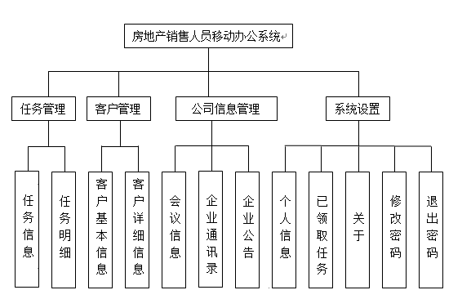

图3-1 系统功能模块图

## 3.2 数据库概要设计

### 3.2.1 系统数据分析

通过对房地产销售人员移动办公系统的需求、总体架构方面的分析，可得出本系统中涉及到一下几个类实体：

1. 员工信息类实体（包括员工基本信息、个人基本信息等实体子项）；
2. 房源信息类实体（包括房子相关信息、房东相关信息等实体子项）；
3. 客户信息类实体（包括客户基本信息、客户需求等实体子项）；
4. 会议信息类实体（包括会议基本内容、开会地址等实体子项）；
5. 公告信息类实体（包括公告基本内容、发布日期等实体子项）。

### 3.2.2 系统E-R图

上述5个实体之间的关系：客户和房子之间是多对多的关系，一个客户可以选择多套房子，一套房子也可以被多个客户选中；员工和客户之间是一对多的关系，一个员工可以跟进多个客户，但一个客户只能有一个跟进员工；员工和房子之间是多对多的关系，一个员工可以负责多套房子，一套房子也可以被多个员工负责；员工和会议信息之间是多对多的关系，一个员工可以查看多条会议信息，一条会议信息可以被多个员工查看；员工和公告信息是多对多的关系，一个员工可以查看多条公告信息，一条公告信息可以被多个员工查看。具体的E-R图请见图3-8。



图3-8 房地产销售人员一定办公系统的E-R图

## 3.3数据库逻辑设计

描述：员工基本信息表，记录了在职员工的个人信息及公司员工相关信息，具体如表3-1所示：

表3-1 员工基本信息表

|  |  |  |  |
| --- | --- | --- | --- |
| **字段英文名** | **中文说明** | **字段类型** | **字段长度** |
| nickname | 用户昵称 | VARCHAR | 50 |
| name  sex | 员工姓名 | VARCHAR | 50 |
| 员工性别 | VARCHAR | 50 |
| age | 员工年龄 | VARCHAR | 50 |
| phone_no | 联系方式 | VARCHAR | 50 |
| email | 电子邮件 | VARCHAR | 50 |
| no | 员工工号 | VARCHAR | 50 |
| department | 所属部门 | VARCHAR | 50 |
| position | 员工职位 | VARCHAR | 50 |
| entry_date | 入职日期 | DATE | 10 |
| borthday | 出生日期 | DATE | 10 |
| nation | 民族 | VARCHAR | 50 |
| emp_identify | 身份证号 | VARCHAR | 50 |
| city | 所在城市 | VARCHAR | 50 |
| address | 家庭住址 | VARCHAR | 50 |
| password | 登陆密码 | VARCHAR | 50 |

描述：房源基本信息表，记录了房源的相关信息，具体如表3-2所示：

表3-2 房源基本信息表

|  |  |  |  |
| --- | --- | --- | --- |
| **字段英文名** | **中文说明** | **字段类型** | **字段长度** |
| house_no | 房源编号 | VARCHAR | 50 |
| type | 房子类型（几房几厅） | VARCHAR | 50 |
| area | 房子面积 | VARCHAR | 50 |
| price | 租/售价格 | VARCHAR | 50 |
| flag | 租/售标识（0：租/1：售） | VARCHAR | 50 |
| city | 房子所在城市 | VARCHAR | 50 |
| address | 房子详细地址 | VARCHAR | 200 |
| rating | 小区绿化面积 | VARCHAR | 50 |
| property | 小区物业 | VARCHAR | 50 |
| owner_name | 房东姓名 | VARCHAR | 50 |
| owner_phone_no | 房东联系方式 | VARCHAR | 50 |
| house_emp_no | 跟进员工号 | VARCHAR | 50 |
| out_flag | 交易是否完成（0：完成/1：未完成） | VARCHAR | 50 |

描述：客户基本信息表，登记房客的基本信息，具体如表3-3所示：

表3-3 客户基本信息表

|  |  |  |  |
| --- | --- | --- | --- |
| **字段英文名** | **中文说明** | **字段类型** | **字段长度** |
| roomer_no | 房客编号 | VARCHAR | 50 |
| roomer_name | 房客姓名 | VARCHAR | 50 |
| roomer_sex | 房客性别 | VARCHAR | 50 |
| roomer_phone_no | 房客联系方式 | VARCHAR | 50 |
| roomer_email | 房客电子邮件 | VARCHAR | 50 |
| roomer_house_no | 所选房源编号 | VARCHAR | 50 |
| roomer_date | 看房日期 | DATE | 10 |
| roomer_period | 看房时间段 | VARCHAR | 50 |
| roomer_rent | 房客需求 | VARCHAR | 50 |
| roomer_complete | 交易是否完成 | VARCHAR | 50 |
| roomer_emp_no | 跟进员工工号 | VARCHAR | 50 |

描述：会议信息表，记录与会议相关的信息，具体如表3-4所示：

表3-4 会议信息表

|  |  |  |  |
| --- | --- | --- | --- |
| **字段英文名** | **中文说明** | **字段类型** | **字段长度** |
| meeting_id | 会议编号 | INT | 4 |
| meeting_theme | 会议主题 | VARCHAR | 200 |
| meeting_content | 会议内容 | TEXT | 65535 |
| meeting_address | 开会地址 | VARCHAR | 200 |
| meeting_start | 会议开始时间 | DATETIME | 19 |
| meeting_end | 会议结束时间 | DATETIME | 19 |

描述：公告信息表，记录企业公告相关信息，具体如表3-5所示：

表3-5 公告信息表

|  |  |  |  |
| --- | --- | --- | --- |
| **字段英文名** | **中文说明** | **字段类型** | **字段长度** |
| notice_id | 公告编号 | INT | 4 |
| notice_theme | 公告主题 | VARCHAR | 50 |
| notice_content | 公告内容 | TEXT | 65535 |
| notice_emp_no | 发布公告员工号 | VARCHAR | 50 |
| notice_date | 公告发布日期 | DATE | 10 |

# 第4章 详细设计

## 4.1 登陆模块详细设计

登陆界面是当输入已注册成功的用户名和密码的时候，会进入到系统的主界面。当第一次登陆的时候，会把用户名和密码缓存到本地，当在再次登陆时，无需再填入用户名和密码，只要点击登陆按钮，就可以登陆。

登陆界面如图4-1和4-2所示。

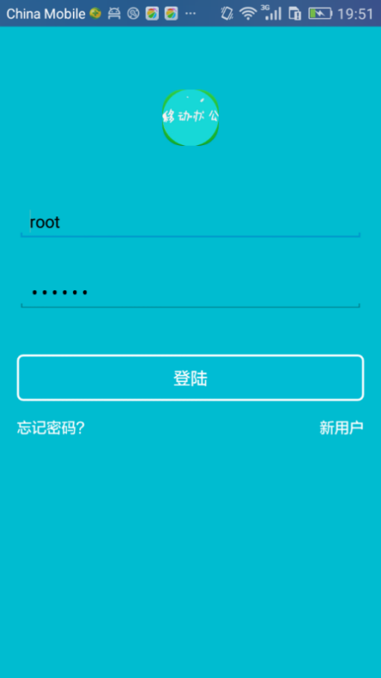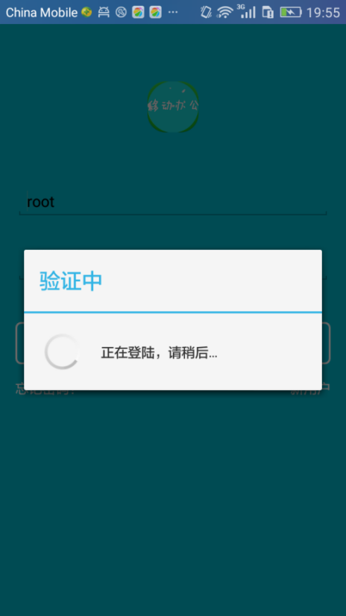

图4-1 登陆界面 图4-2登陆中的界面

## 4.2 注册模块详细设计

注册界面是通过在登陆界面点击“新用户”标签而跳转的页面，注册分为两步：先进行验证码验证，获取验证码，这一部分是用第三方平台的免费短信验证码SDK（具体请见：<http://mob.com/sms>），使用其开发的接口来随机获取4位数字验证码，点击下一步会对输入的验证码进行校验，校验成功则进入下一页面，失败则提示失败原因。短信验证界面如图4-3所示；下一步才是真正的注册，按照要求填写好相关信息后，客户端向服务端发送请求，服务端会先检查所输入的员工号在系统数据库中是否存在，如果存在，则允许该用户注册，否则，用户将注册失败；注册成功后会跳转到登陆界面，并且自动填写好用户名和密码信息。图4-4是用户注册界面。

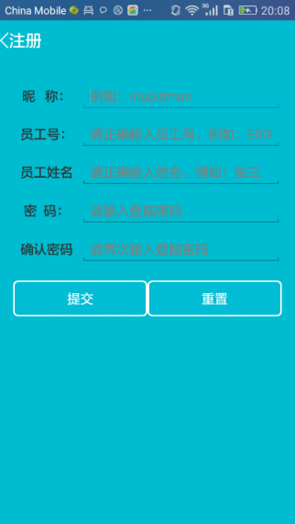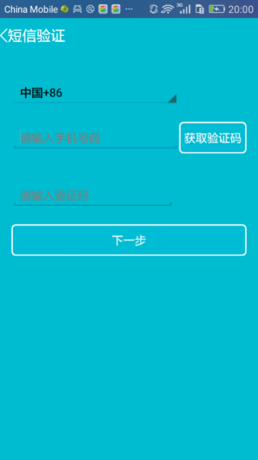

图4-3 用户注册界面 图4-4 找回密码成功界面

## 4.3 找回密码模块详细设计

找回密码的页面是通过点击登陆界面的“忘记密码”标签，然后跳转到的页面，为了帮助一些忘记了登陆密码的人找回密码。具体步骤是在三个文本框内输入员工号、手机号、身份证号的信息，然后点击“找回密码”按钮，客户端会向服务端发送请求，服务端会对客户端转过的信息数据进行验证，如果三个文本框中输入的信息有一项输入出错则会出现相关错误提示，这样保证了用户密码的安全性；如果输入的信息都是正确的，则会弹出一个显示框来显示从服务器返回的密码；点击显示框的确定按钮后，则会返回登录界面。效果如图4-5所示。

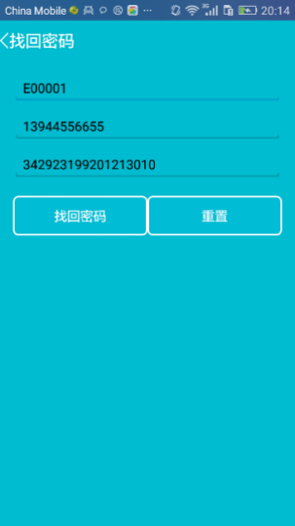

图4-5 找回密码界面

## 4.4 任务管理模块详细设计

(1) 任务基本信息

任务基本信息包括房客需求、看房日期、时间段以及看房地址等基本信息，用户可以根据自身的情况选择不同的任务进行查看；这里显示出来的任务都是没有被领取过的任务，即没有跟进人的客户的需求。图4-6所示的即为任务基本信息界面。

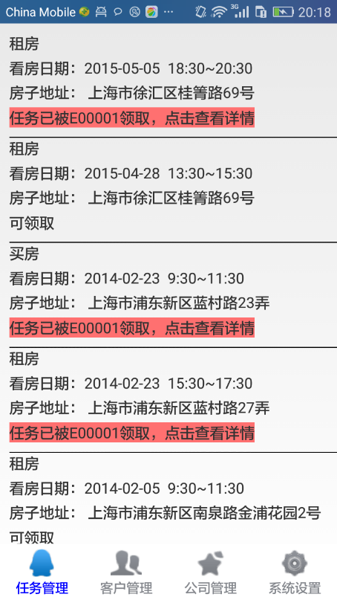

图4-6 任务基本信息界面

(2) 任务详细信息

通过点击任务基本信息界面中的某一条目跳转到相应的详细信息界面，这里显示了客户的详细信息，用户可以通过点击领取任务按钮作为该任务的跟进人，领取任务后，其他人将无法看到这条任务，除非用户取消任务。图4-7为任务详细信息界面，图4-8为点击领取任务成功后的界面。

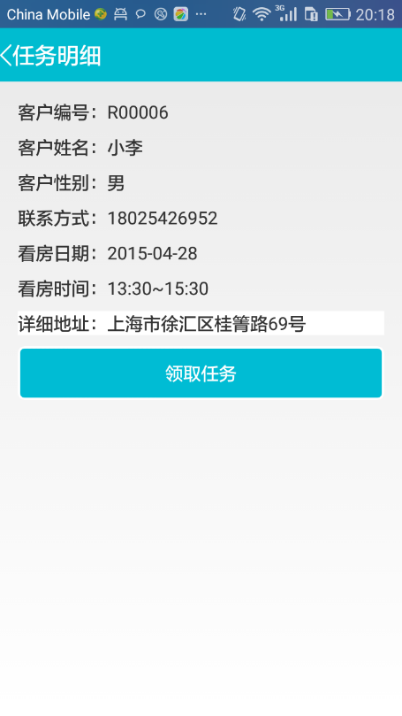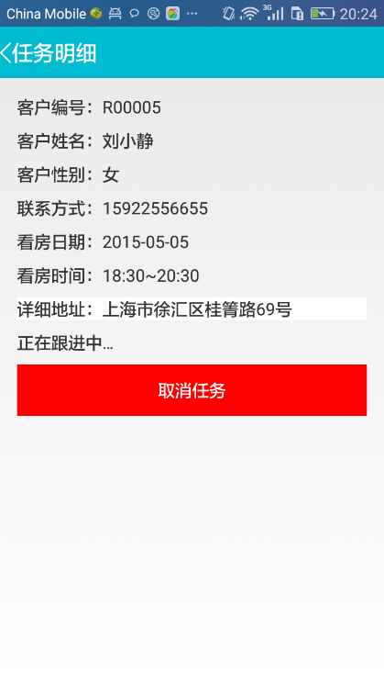

图4-7 任务详细信息界面 图4-8 任务领取成功界面

## 4.5 客户管理模块详细设计

(1) 客户基本信息界面

客户基本信息界面显示了客户的基本信息，主要是客户的姓名、客户的联系方式、以及日期信息，排列方式是按照日期递减排列，可以通过点击某一客户的条目来查看相应客户的详细信息。客户的基本信息界面请见图4-9。

(2) 客户详细信息界面

客户详细信息界面是根据用户的需求来显示的，用户在客户基本信息界面选择查看某一客户的详细信息，就会跳转到相应客户的详细信息界面，包括客户的相关信息（客户个人信息、客户需求等）、房源相关信息（房子类型、地址等）、房东基本信息（姓名、联系方式等）；具体内容请见图4-10。用户可以通过点击“联系方式”条目来跳转到拨号界面，可以快速联系客户，简化了记电话号码这一复杂的步骤，图4-11所示为跳转到拨号界面的状态； 还可以通过点击“电子邮件”这一条目快速进入发邮件的界面，简化了发邮件的步骤，图4-12为跳转到发邮件界面的状态，图4-13为点击看房地址一行后会进入手机默认的地图软件，来查看房子地址的位置；

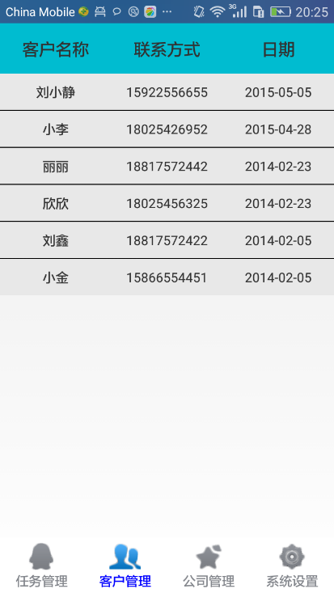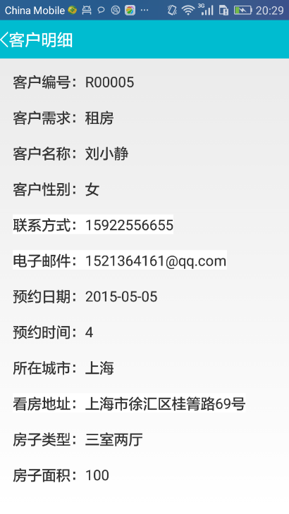

图4-9 客户基本信息界面 图4-10 客户详细信息界面

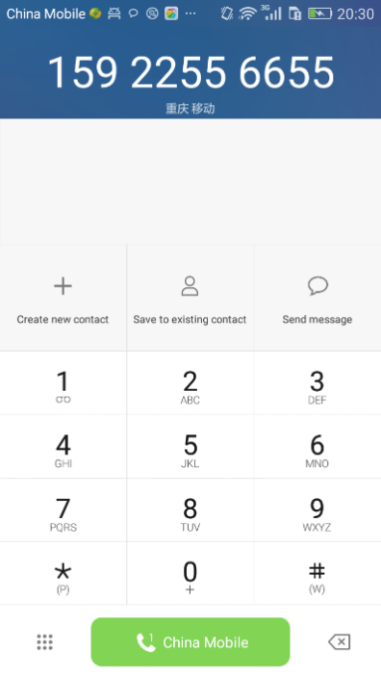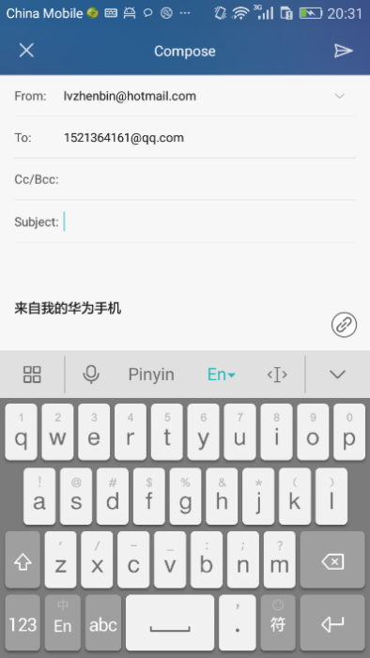

图4-11 跳转到拨号界面 图4-12 跳转到发送邮件界面

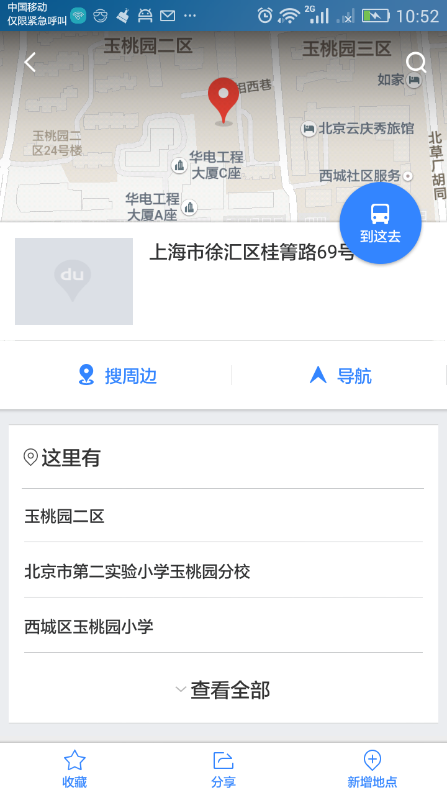

图4-13 跳转到地图界面

## 4.6 公司信息管理模块详细设计

企业信息管理模块分为三个模块主要是会议信息模块，企业通讯录模块以及企业公告模块

1. 会议信息模块，这一模块分两部分，一是显示与公司相关的会议召开的时间、地点以及会议简要内容等基本信息，点击条目后可以查看相应的会议详细信息，包括会议的详细内容信息、结束时间等信息。图4-14是会议的基本信息界面；图4-15是会议的详细信息界面。

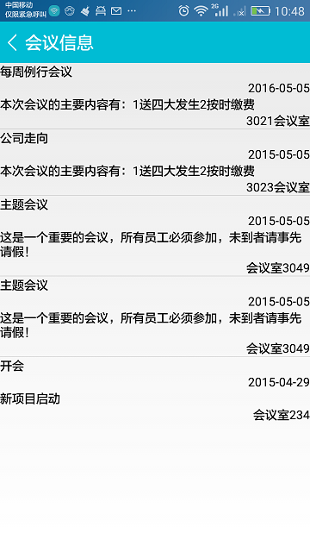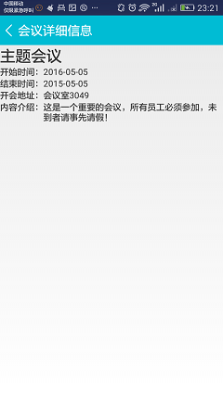

图4-14 跳转到会议信息 图4-15 会议详细信息界面

1. 企业通讯录模块。这一模块主要显示了公司所有在职员工的姓名、员工号以及他们的联系方式，这些信息是按照员工所属部门来分组排列的，方便用户能快速定位到某一部门的某一员工，避免浪费时间来筛选相关的信息；通过点击每一条目可以进入拨号界面，方便快速联系相关人员。
2. 企业公告模块包含两部分，一部分是显示公告的基本信息，包括标题、内容的一部分以及公告发布时间，是按照时间倒序排列的，通过点击界面上某一条目可以查看相应的详细公告信息，图4-16为为企业公告的基本信息界面；另一部分是公告的详细信息，可以看到公告的所有相关信息和公告发布人的员工工号，图4-17为为企业公告的详细信息界面。

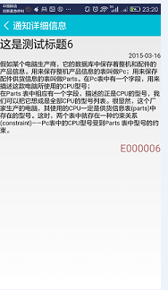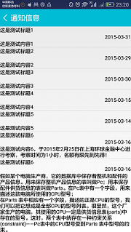

图4-16 公告信息界面 图4-17 公告详细信息界面

## 4.7 设置模块详细设计

系统设置模块主要分为五个分模块，分别为个人信息模块、已领取任务模块、关于、修改密码和退出登陆。

1. 个人信息

个人信息界面主要用来查看当前用户的一些基本信息，如：姓名、年龄，工号等。用户还可以点击个人信息界面的修改按钮进入修改界面，用户只能修改个人的基本信息，其中与公司相关的一些信息例如个人的员工号、个人所属部门等信息是不能被编辑的。图4-18所示为查看用户信息界面，图4-19为编辑/修改用户信息界面。

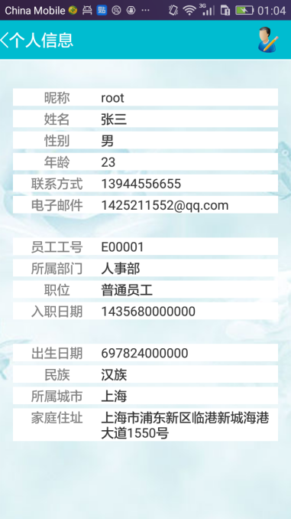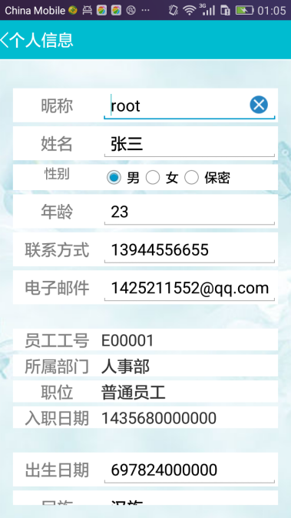

图4-18 个人信息界面 图4-19 编辑/修改个人信息界面

1. 已领取任务

已领取任务界面显示了用户在任务管理界面已经领取过的任务信息，进入详细信息界面后，可以查看任务的状态和取消任务。图4-20为已领取任务基本信息界面，图4-21为已领取任务的详细信息界面。

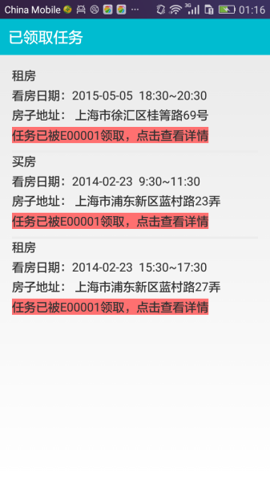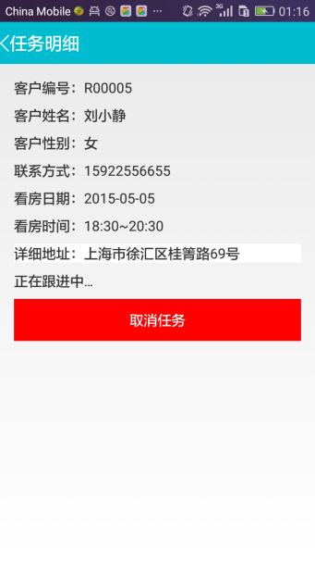

图4-20 已领取任务基本信息界面 图4-21 已领取任务详细信息界面

1. 修改密码

在修改密码界面上，用户输入用户名、旧密码和新密码点击提交按钮之后服务器端对用户输入用户名和旧密码跟服务器的数据库中的信息进行验证，如果信息校验正确，则会把旧密码改为新密码，否则新密码修改失败，当密码修改成功之后会跳转到登陆界面。图4-23为修改密码界面。

1. 退出登陆

当用户点击退出登陆按钮时，会跳转到用户登陆界面，登录界面的文本框的信息被清除，其中缓存到本地的用户名和密码信息等信息被删除。当再次登陆时，用户则需要重新填写用户名和密码。图4-24所示为用户退出登陆后显示的内容。

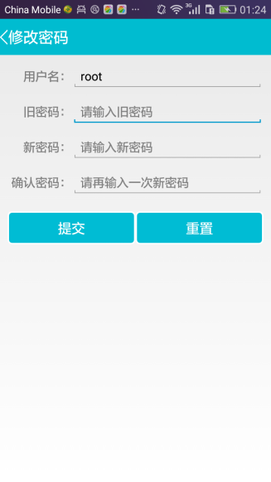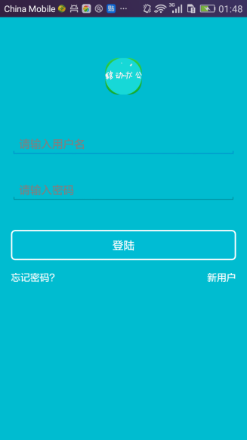

图4-23 修改密码界面 图4-24 退出之后的界面

## 4.8 服务端详细设计

本次课题的重点在客户端而不是服务端，所以对服务端的投入不是很大，主要是处理客服端的请求与操作服务器数据库，服务端的界面未实现。JavaEE作为Sun公司主推的开发平台，它拥有有大量官方和非官方的技术资料可供参考，同时有大量成熟的开源框架可供选择，并且Java技术作为本专业课的内容，容易上手，能快速的编写代码，所以而本课题的服务端选择使用Java作为服务器的开发语言是一个比较合适的选择。

本次服务端主要功能就是通过用户在客户端的相关操作，向服务端发出指令，服务端对这些指令作出用户所需要的响应（这里响应主要是指对数据库进行增删改查的操作）。这一部分值得一提的是客户端与服务器之间的交互问题，经过相关资料决定采用第三方网络通信框架Volley，它把HTTP中所有的网络通信的技术细节全部封装到框架内部，使用者不需要去明白它的原理以及内部一些复杂的优化操作，如果要完成网络通信操作只需要简单的调用几行代码就可以了。

使用Volley时，不需要考虑到不能再UI线程中做耗时操作（这里是指访问服务器），也不需要考虑异步消息处理，因为这些在框架内部已经实现好了，只要简单的三步即可完成复杂的网络通信操作：创建一个RequestQueue对象，具体代码如下：

RequestQueue mQueue = Volley.newRequestQueue(context);

1. 创建一个JsonRequest对象，具体代码如下：
2. JsonObjectRequest jsonObjectRequest = new JsonObjectRequest(LOGIN_URL, json,

new Response.Listener<JSONObject>() {

@Override

public void onResponse(JSONObject response) {

Log.d("TAG", response.toString());

}

}, new Response.ErrorListener() {

@Override

public void onErrorResponse(VolleyError error) {

Log.e("TAG", error.getMessage(), error);

} });

创建JsonRequest（JsonObjectRequest/JsonArrayResquest）对象时，有四个参数：第一个参数是String类型的url，即需要访问网络的IP地址或者域名（本课题使用的是IP地址）；第二个参数是JSONObject类型的JSON数据，它的作用是向服务端传递一些数据作为操作数据库时的条件；第三个参数是Listener<JSONObject>类型的监听器，监听从服务端返回的信息，同时内部从写了onResponse()方法，该方法中接收一个JSONObject类型参数response，reponse中的信息即为服务端向客户端返回的信息，在该方法中可以作更新UI的操作；最后一个参数是ErrorListener类型的监听器，主要作用是用于监听当出现无法访问服务端时的问题，同样重写了内部的方法onErrorResponse()，该方法接收VolleyError类型参数error，用于显示无法访问服务端的具体原因，如：IP地址找不到，网络未连接……

1. 将JsonRequest对象添加到RequestQueue中，具体代码如下：

mQueue.add(jsonObjectRequest);

当完成这三步之后，最难解决的网络通信问题也就引刃而解了。

# 第5章 测试

## 5.1系统运行环境

经过对本系统的详细分析和测试，建议系统的运行环境应具有以下配置，以确保系统能够稳定运行：

1. Intel(R) Core(TM) i3以上的CPU，2G以上的内存，100G以上的硬盘。
2. Android手机或模拟器，搭载Android4.0以上的系统（最优建议是Android 4.2.2、5.0版本）。

## 5.2系统测试

### 5.2.1 测试目的

一个系统或者应用开发完成后，对系统或应用做相关测试是必不可少的环节，这一环节目的有以下几点：

从用户的角度出发，希望在对系统或应用的测试环节中找出存在的错误和还需完善的地方，例如：用户界面的体验是否合理，控件是否分布合理、界面展示是否友好美观，页面操作是否符合大众用户的使用习惯，页面在加载数据时是否会出现页面闪烁的情况，点击页面是是否会有明显的反应迟钝等一些不利于用户友好体验的问题，最最重要的是产品能否稳定、流程的运行。

从软件开发者出发，校验该软件是否能很好的达到用户的需求，应用系统对网络通信封装的是否合理，网络发生异常时的处理是否合情合理，控件加载数据时是否存在明显的问题，应用系统是否会因为一些数据的不恰当处理致使软件闪退，测试软件运行时内存是否会不断地增加，导致内存溢出（OutOfMemory）的问题，测试是会有页面上显示数据相互叠加的情况出现或者页面数据加载出错，测试系统中是否会有一些在前期需求分析或者开发中没有考虑到的问题，确保软件质量过关。

### 5.2.2 功能测试

功能测试对每个功能是否能够完整、合理的实现，例如：登录是否成功、注册是否成功、企业公告信息是否按时间倒序显示是否正确等。测试各个功能是否能够达到需求，测试数据是否对应用系统的稳定性有影响

登录功能测试，具体测试用例如表5-2-1所示。

表5-2-1　登录功能测试用例表

|  |  |
| --- | --- |
| **功能说明** | 验证系统登录功能是否实现 |
| **前置条件** | 员工的用户名和密码在数据库中存在 |
| **测试步骤** | 1、输入正确的用用户名和密码  2、点击登陆按钮 |
| **预期结果** | 成功登录，进入系统主界面 |
| **实际结果** | 与预期结果一致 |
| **测试结论** | 测试通过 |

获取验证功能测试，具体测试用例如表5-2-2所示。

表5-2-2　验证码验证功能测试用例表

|  |  |
| --- | --- |
| **功能说明** | 验证系统注册功能是否实现 |
| **前置条件** | 员工的用户名和密码在数据库中存在 |
| **测试步骤** | 1. 点击获取验证码，获取验证码短信 2. 在文本框输入短信中的验证码   3、点击下一步，查看是否进入下一个界面 |
| **预期结果** | 成功进入注册界面 |
| **实际结果** | 与预期结果一致 |
| **测试结论** | 测试通过 |

任务领取功能测试，具体测试用例如表5-2-2所示。

表5-2-3　领取任务功能测试用例表

|  |  |
| --- | --- |
| **功能说明** | 验证领取任务功能是否实现 |
| **前置条件** | 用户已经登录 |
| **测试步骤** | 进入详细任务界面，点击领取任务按钮 |
| **预期结果** | 详细任务界面中的状态显示任务已被领取 |
| **实际结果** | 与预期结果一致 |
| **测试结论** | 测试通过 |

客户管理功能测试，具体测试用例如表5-2-2所示。

表5-2-2　客户管理功能测试用例表

|  |  |
| --- | --- |
| **功能说明** | 测试客户信息是否能正常显示 |
| **前置条件** | 用户已经登录 |
| **测试步骤** | 进入详细任务界面，点击领取任务按钮 |
| **预期结果** | 详细任务界面中的状态显示任务已被领取 |
| **实际结果** | 与预期结果一致 |
| **测试结论** | 测试通过 |

公司信息管理功能测试，具体测试用例如表5-2-2所示。

表5-2-2　公司信息管理功能测试用例表

|  |  |
| --- | --- |
| **功能说明** | 测试公司会议信息与公告信息是否正常显示 |
| **前置条件** | 用户已经登录 |
| **测试步骤** | 1. 进入公司管理模块 2. 点击公司会议信息，进入公司信息会议列表，查看信息是不是按时间倒序显示 3. 点击公司公告信息，进入公司公告列表，查看信息是否按时间倒序显示 |
| **预期结果** | 都按时间倒序排列显示 |
| **实际结果** | 与预期结果一致 |
| **测试结论** | 测试通过 |

### 5.2.3 压力测试

压力测试，是由Android SDK中附带的一个压力测试的开发工具——Monkey，该工具由开发人员结合monkey中的打印日志信息，解决测试中出现的问题，它的特点是伪随机地模拟点击和触摸等用户事件，就如其它许多系统事件一样，而且没有个人的主观性。

测试结论：让应用系统产生20万次随机事件，系统没有出现卡顿或者闪退的情况，系统占用内存也在合理的范围之内，没有超出预算，测试通过。测试结果如图5-1所示：

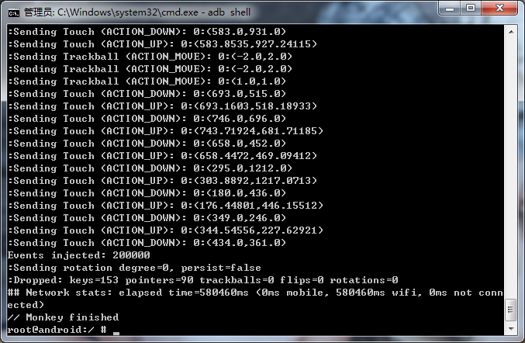

图5-1 monkey测试结果示意图

# 结 论

本系统利用便捷的手机平台实现房地产销售人员移动办公系统，简化了在外奔走的房地产中介公司的销售人员的办公流程，让他们可以节省时间去更好的为客户服务，同时可以实时得到任务信息和客户相关信息，便于及时与客户取得联系，不会因为不能及时联系客户而导致客户的流失。

本系统还存在以下几点不足。

1. 由于时间的关系，交互界面不够完美，将在以后的工作中，进行界面优化。
2. 在需求方面，由于前期的需求分析由于资源和时间的限制问题，无法大规模的做市场调研，导致系统的功能性问题与实际中有偏差，且系统中功能有待优化的地方还有很多，这与个人的见识以及所属行业等有关，导致功能的不完善。
3. 在系统测试方面，目前没有掌握很深的测试技术，只做了粗浅的做了功能测试与压力测试，还需进一步对系统的进行集成测试和用户验收测试。
4. 在屏幕适配上，本系统只对手机进行较好适配，还没有对平板电脑做适配，在下一步计划工作中，将展开系统在平板电脑适配应用的研究。

# 致 谢

首先感谢毕业指导老师在毕业设计上仔细耐心的指导，在毕业设计过程中，对功能设计、实现，数据库设计，论文格式等方面提出具有建设性的意见，对本次设计工作的顺利进行有很大的帮助。

在毕业设计过程中，得到了同学们、同事们和从事房地产行业朋友们的帮助，他们积极提出一些建设性的意见，在此致上我最诚挚的谢意。在此，感谢黑龙江科技大学能给我这样一个良好的平台去完成学业，提供了优质的教学资源和师资力量。

# 参考文献

1. 任玉刚. Android开发艺术探索. 北京：电子工信出版社，2015-09
2. 林学森. Android深入理解Android内核设计思想. 北京：人民邮电出版设，2014-05
3. 孟远. Android 网络通信框架 Volley 的解析和比较[J]. 软件， 2014-12
4. 高静, 段会川. JSON 数据传输效率研究[J]. 计算机工程与设计，2011-07
5. 尤卫军. 移动办公平台的实现方式★[J]. 计算机时代, 2012, 2: 35-36
6. 罗军舟, 吴文甲, 杨明. 移动互联网: 终端, 网络与服务[J]. 计算机学报, 2011, 34(11): 2029-2051
7. Murphy M. Communicating via the Internet[M] Beginning Android 3. Apress, 2011: 377-392
8. 董川. 基于 Android 系统的移动终端稳定性测试方法的研究与实践[D]. 北京邮电大学, 2012
9. Nurseitov N, Paulson M, Reynolds R, et al. Comparison of JSON and XML Data Interchange Formats: A Case Study[J]. Caine, 2009, 2009: 157-162
10. 郭霖. 第一行代码Android[M]. 北京: 人民邮电出版社,2014-08
11. Murphy M. Communicating via the Internet[M] Beginning Android 3. Apress, 2011: 377-392
12. 董川. 基于 Android 系统的移动终端稳定性测试方法的研究与实践[D]. 北京邮电大学, 2012
13. 李刚. 疯狂Android讲义（第二版）[M]. 北京: 电子工业出版社,2013-03
14. 孙鑫. Java Web开发详解. 北京: 电子工业出版社,2012-05
15. 邓子云. JSP网络编程从基础到实践(第二版). 北京: 电子工业出版社,2007-05